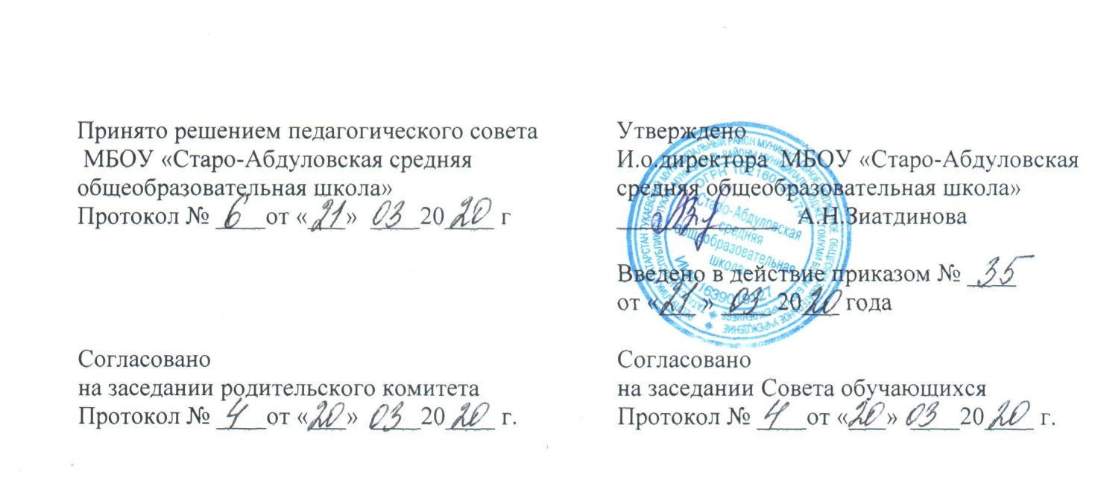
Положение
о порядке учета мнения Советов обучающихся и Совета родителей (родительский комитет) при принятии локальных нормативных актов и выборе меры дисциплинарного взыскания
1. Общие положения
1.1. Настоящий Порядок учета мнения Совета обучающихся и Совета родителей (родительского комитета) регламентирует порядок учета мнения обучающихся школы, родителей (законных представителей) при принятии локальных нормативных актов, затрагивающих права учащихся, и выборе меры дисциплинарного взыскания в отношении обучающихся общеобразовательного учреждения.
1.2. Данный Порядок разработан с учетом следующих нормативных актов:
Конвенция о правах ребенка, принятая Генеральной Ассамблеей ООН 20.11.1989г. (статья 12, 13 и 29); Конституцией Российской Федерации; Федеральный закон № 273-ФЗ от 29.12.2012г. «Об образовании в Российской Федерации» в редакции от 27.06.2018г (пп.3, 4 ст. 30); приказ Министерства образования и науки РФ от 15.03.2013г. № 185 «Об утверждении Порядка применения к обучающимся и снятия с обучающихся мер дисциплинарного взыскания» с изменениями согласно приказу № 453 от 21.04.2016г (ст. 6); Устав общеобразовательного учреждения.
1.3. Настоящий Порядок разработан в целях урегулирования процедуры учета мнения Советов обучающихся и Совета родителей (родительского комитета) по вопросам управления образовательным учреждением, принятии локальных актов, затрагивающих интересы учащихся и их родителей (законных представителей), выборе меры дисциплинарного взыскания в отношении обучающихся.
1.4. Локальные нормативные акты, затрагивающие интересы обучающихся, принимаемые в образовательном учреждении, не должны нарушать права учащихся, установленные законодательством Российской Федерации, независимо от пола, расы, национальности, языка, происхождения, имущественного, социального и должностного положения, места жительства, отношения к религии и убеждений, принадлежности к общественным объединениям, а также других обстоятельств.
2. Цели и задачи
2.1. Основной целью Положения о порядке учета мнения обучающихся и их родителей (законных представителей) является обеспечение защиты конституционных прав граждан Российской Федерации на образование.
2.2. Основные задачи:
обеспечение благоприятных условий получения обучающимися общего образования в ОУ;
поддержание в общеобразовательном учреждении порядка, основанного на сознательной дисциплине и демократических началах организации образовательного процесса;
содействие подготовке учащихся к ответственной жизни в свободном обществе.
3. Советы, представляющие интересы обучающихся и родителей (законных представителей)
3.1. Полномочиями о даче мотивированного мнения обучающихся и родителей (законных представителей) в общеобразовательном учреждении обладают Совет обучающихся и Совет родителей (родительский комитет), в состав которых соответственно входят учащиеся и родители (законные представители). Советы представляют интересы учащихся и родителей.
3.2. В соответствии с частью 6 статьи Федерального закона № 273-ФЗ «Об образовании в Российской Федерации» советы обучающихся и советы родителей (законных представите-лей) несовершеннолетних обучающихся – внешние по отношению к школе органы самоуправления – создаются по инициативе учащихся, родителей (законных представителей)
3.3. Мнение Советов обучающихся, Совета родителей (родительского комитета) учитывается:
при принятии локальных нормативных актов, затрагивающих права обучающихся (ч.3 ст. 30 Федерального закона "Об образовании в Российской Федерации"); при выборе меры дисциплинарного взыскания в отношении учащегося (ч.7 ст. 43).
4. Порядок учета мнения и принятия локальных нормативных актов, затрагивающих права обучающихся и родителей
4.1. Согласно ч.6 ст. 26 Федерального закона № 273-ФЗ от 29.12.2012г "Об образовании в Российской Федерации" в целях учета мнения обучающихся, родителей (законных представителей) несовершеннолетних обучающихся по вопросам управления образова-тельной организацией и при принятии локальных нормативных актов, затрагивающих их права и законные интересы, по инициативе обучающихся, родителей создаются советы обучающихся, советы родителей (законных представителей) или иные органы.
4.2. Директор образовательного учреждения перед принятием решения об утверждении нового локального нормативного акта или внесения изменений в локальный нормативный акт, затрагивающий права и законные интересы обучающихся и родителей (законных представителей), направляет проект данного акта и обоснование по нему в Советы.
4.3. Совет не позднее 5 рабочих дней со дня получения проекта локального нормативного акта направляет директору школы мотивированное мнение по проекту в письменной форме.
4.4. В случае, если Совет выразил согласие с проектом локального нормативного акта, либо если мотивированное мнение не поступило в указанный предыдущим пунктом срок, директор общеобразовательного учреждения имеет право принять локальный нормативный акт.
4.5. В случае, если Совет высказал предложения к проекту локального нормативного акта, директор имеет право принять локальный нормативный акт с учетом указанных предложений.
4.6. В случае, если мотивированное мнение Совета не содержит согласия с проектом локального нормативного акта, либо содержит предложения по его совершенствованию, которые директор образовательного учреждения учитывать не планирует, директор в течение 3 дней после получения мотивированного мнения проводит дополнительные консультации с Советом в целях достижения взаимоприемлемого решения.
4.7. При не достижении согласия или взаимоприемлемого решения возникшие разногласия оформляются протоколом, после чего директор школы имеет право принять данный локальный нормативный акт.
5. Порядок учета мнения советов обучающихся, советов родителей (законных представителей) при выборе меры дисциплинарного взыскания для учащегося
5.1. Согласно статьи 43 п.7 Федерального закона № 273-ФЗ от 29.12.2012г "Об образовании в Российской Федерации" при выборе меры дисциплинарного взыскания организация, осу-ществляющая образовательную деятельность, должна учитывать тяжесть дисциплинарного проступка, причины и обстоятельства, при которых он совершен, предыдущее поведение обучающегося, его психофизическое и эмоциональное состояние, а также мнение советов обучающихся, советов родителей.
5.2. При совершении обучающимся дисциплинарного проступка и принятии решения о выборе возможной меры дисциплинарного взыскания директор школы (Педагогический совет) направляет в Советы проект приказа о привлечении к дисциплинарной ответственности, а также копии документов, являющихся основанием для принятия указанного решения, в течение 2 рабочих дней с момента передачи ему копии протокола заседания Комиссии по расследованию дисциплинарных проступков учащихся.
5.3. К проекту приказа о привлечении к дисциплинарной ответственности прилагается копия письменного объяснения обучающегося, на основании которого директор школы (Педагогический совет) пришел к выводу о наличии вины в совершении дисциплинарного проступка. В случае не поступления письменного объяснения в установленный срок либо отказа от дачи объяснения к проекту приказа прилагается акт, фиксирующий отказ от дачи объяснения либо не поступление письменного объяснения в установленный срок. В акте должен быть указан факт запроса объяснения у обучающегося с указанием места и времени
запроса, иных обстоятельств, включая свидетелей запроса объяснения по факту дисциплинарного проступка.
5.4. Совет обучающихся, Совет родителей (родительский комитет) в течение пяти учебных дней со дня получения проекта приказа и копий документов рассматривает вопрос выбора меры дисциплинарного взыскания и направляет директору школы (Педагогическому совету) свое мотивированное мнение в письменной форме.
5.5. В случае если советы выразили согласие с проектом приказа о привлечении к дисциплинарной ответственности, либо если мотивированное мнение не поступило в указанный предыдущим пунктом срок, директор общеобразовательного учреждения принимает решение о привлечении обучающегося к дисциплинарной ответственности.
5.6. В случае если Совет обучающихся, Совет родителей (родительский комитет) выразили несогласие с предполагаемым решением директора школы (Педагогического совета), он в течение 3 учебных дней проводит с руководителями (иными уполномоченными лицами, либо его представителями) дополнительные консультации, результаты которых оформляются протоколом.
5.7. При не достижении согласия по результатам консультаций директор образовательного учреждения до истечения 7 учебных дней со дня получения мнения советов имеет право принять решение о привлечении обучающегося к дисциплинарной ответственности. Принятое решение может быть обжаловано обучающимися и (или) родителями (законными представителями) в установленном законом порядке.
5.8. Директор общеобразовательного учреждения имеет право принять решение о привлечении к дисциплинарной ответственности обучающегося не позднее семи рабочих дней со дня получения мотивированного мнения советов. В указанный период не засчитываются периоды болезни, каникул, академического отпуска.
6. Порядок учета мнения Совета родителей (родительского комитета) по иным вопросам управления ОУ.
6.1. Директор образовательного учреждения и Педагогический совет вправе обращаться в родительский комитет в целях учета мнения по иным вопросам управления учреждением, касающимся прав и законных интересов обучающихся и их родителей (законных представителей). В этом случае органы управления образовательным учреждением направляют в Совет родителей (родительский комитет) проект решения по соответствующим вопросам с приложением необходимых документов и материалов.
6.2. Совет родителей (родительский комитет) не позднее семи рабочих дней со дня получения проекта решения по соответствующему вопросу рассматривает проект решения, приложенные документы и материалы, предоставленные директором школы или Педагогическим советом, и направляет мотивированное мнение по проекту решения, оформленное протоколом, который подписывается всеми членами родительского комитета.
6.3. В случае, если Совет родителей (родительский комитет) выразил согласие с проектом решения по соответствующему вопросу, либо если мотивированное мнение не поступило в указанный предыдущим пунктом срок, директор образовательного учреждения (Педагогический совет) имеет право принять соответствующее решение.
6.4. В случае, если Совет родителей (родительский комитет) высказал предложения по соответствующему вопросу, директор образовательного учреждения (Педагогический совет) имеет право принять решение с учетом указанных предложений.
6.5. В случае, если мотивированное мнение родительский комитет не содержит согласия с решением, либо содержит предложения по его корректировке, которые руководитель (Педагогический совет) учитывать не планирует, директор школы (Педагогический совет) вправе принять решение.
7. Заключительные положения
7.1. Настоящее Положение о порядке учета мнения Совета обучающихся и Совета родителей (родительского комитета) (законных представителей) несовершеннолетних обучающихся является локальным нормативным актом, согласовывается с Профсоюзным комитетом школы и утверждается (либо вводится в действие) приказом директора образовательного учреждения.
7.2. Положение принимается на неопределенный срок. Изменения и дополнения к Положению принимаются в порядке, предусмотренном п.7.1. настоящего Положения.
7.3. После принятия Положения (или изменений и дополнений отдельных пунктов и разделов) в новой редакции предыдущая редакция автоматически утрачивает силу.

